9.04 2020 Zajęcia w domu

Dzieci 5- letnie Karty pracy, str.76.
Oglądanie obrazka koszyczka wielkanocnego. Zaznaczanie kolejności jego przygotowania kropkami. Kończenie ozdabiania jajka według wzoru.

Zabawy badawcze – Wokół jajka.

Poznajemy budowę jajka.

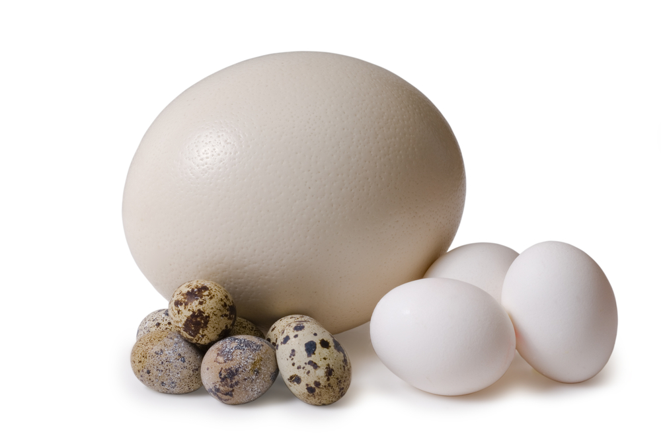
Dziecko ogląda jajka przyniesione przez R. (jajka: kurze, przepiórcze, strusie lub ich obrazki),
porównuje ich wielkość i kolorystykę, wypowiadają się na temat ich kształtu; podaje
przykłady zwierząt, które wykluwają się z jajek.

R. rozbija przed dzieckiem jajko, dziecko ogląda jego zawartość; nazywa poszczególne części składowe: skorupka, białko, żółtko.
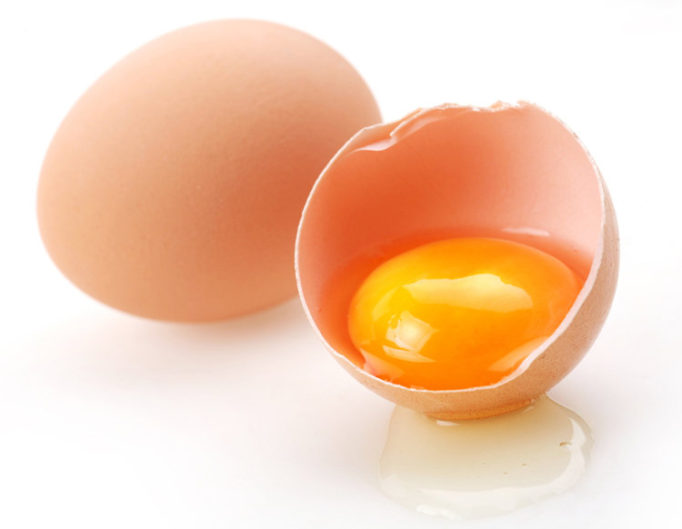
R. zwraca uwagę na zarodek i wyjaśnia dziecku, że kurczątka wykluwają się z jajek,
w którychsą zarodki.
R. pokazuje dziecku dwa jednakowe jajka. Prosi, aby się zastanowiło, po czym można
poznać, że jedno z nich jest surowe, a drugie gotowane. Dziecko podaje swoje propozycje.
Następnie R. wprawia w ruch obrotowy oba jajka. Dziecko obserwuje ich ruchy i określa,
które z nich kręci się szybciej. Jajko surowe obraca się tylko przez chwilę, a potem się zatrzymuje. Powodem jest jego płynny środek, który porusza się wewnątrz skorupki w różne strony, co hamuje szybkie poruszanie się jajka.

Jajka i woda.

• Dziecko bada zachowanie w wodzie jajka surowego i jajka ugotowanego – wkłada je
kolejno do przezroczystego naczynia z wodą. Obserwuje ich zachowanie.
• Do wody w przezroczystym naczyniu wkłada surowe jajko i dosypuje stopniowo sól
(około 10–12 łyżek soli). Obserwuje, co dzieje się z jajkiem.

Wypowiadanie się dziecka na temat: Co można zrobić z jajek?

Pomalować, ugotować, usmażyć itp.
Wymyślanie przez dziecko przepisów na potrawy z jajek.
Proponuję wykonanie jeśli jest możliwość.

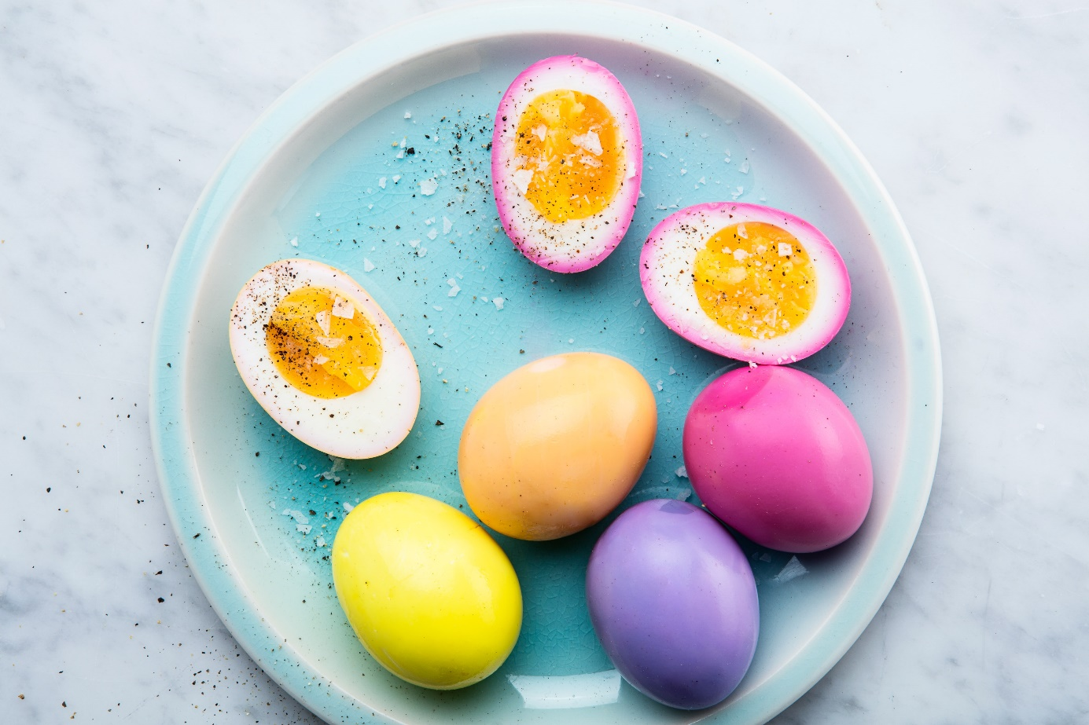

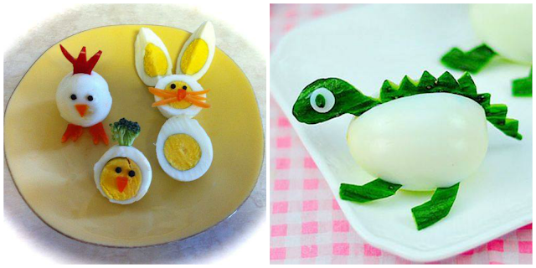
Zachęcam do robienia zdjęć i przesyłanie na stronę.
Adres email:koniczynkigrupa1@gmail.com Pani Jadzia zamieszcza zdjęcia na stronie.

